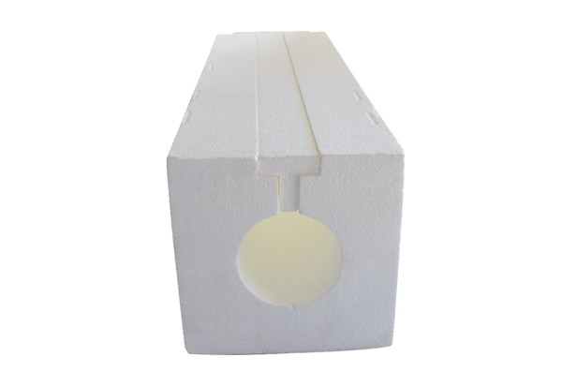Dachdurchführungskanal PP 45 DFKVerpackungseinheit: 1 StückSortiment: K
Artikelnummer: 0058.0096Hersteller: MAICO

